Государственное автономное ПРОФЕССИОНАЛЬНОЕ ОБРАЗОВАТЕЛЬНОЕ УЧРЕЖДЕНИЕ
УФИМСКИЙ КОЛЛЕДЖ СТАТИСТИКИ, ИНФОРМАТИКИ И ВЫЧИСЛИТЕЛЬНОЙ ТЕХНИКИ

ОТЧЕТ ПО ПРАКТИЧЕСКОЙ РАБОТЕ
По ОПБД Основы Программирование Базы Данных

Выполнил студент группы 23ВЕБ-2
Ихсанов Денис Ильшатович
Проверила преподаватель информатики
и программирования
Дмитриева Елизавета Константиновна

2025

ТЕМА
Работа в тестовой БД (WORK).
ЦЕЛЬ
Вывести все должности с сортировкой ЗП по возрастанию. Вывести количество работников организации по каждой должности (Должность | Кол-во работников). Вывести какую сумму организация тратит на выплаты зарплат (просуммировать все зп, для всех работников).
ЗАДАЧИ
Задача номер 1. Вывести все должности с сортировкой ЗП по возрастанию. Рисунок 1.
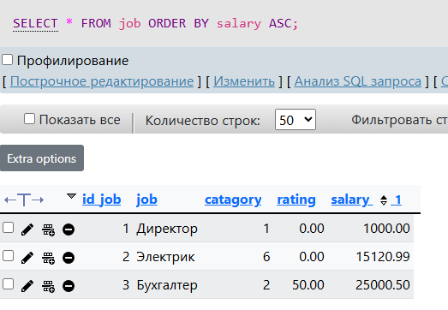
Результат задания номер 1. Рисунок 1.
Задача номер 2. Вывести количество работников организации по каждой должности ( Должность | Кол-во работников). Рисунок 2.
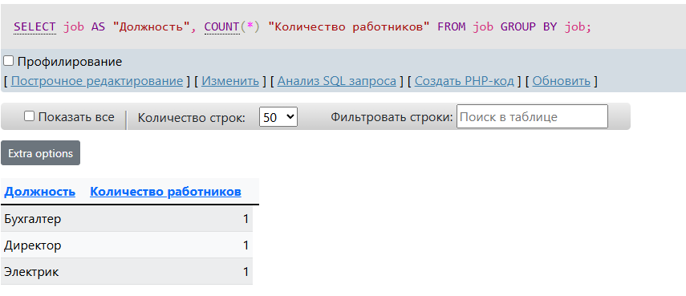
Результат задания номер 2. Рисунок 2.
Задача номер 3. Вывести какую сумму организация тратит на выплаты зарплат (просуммировать все зп, для всех работников). Рисунок 3.
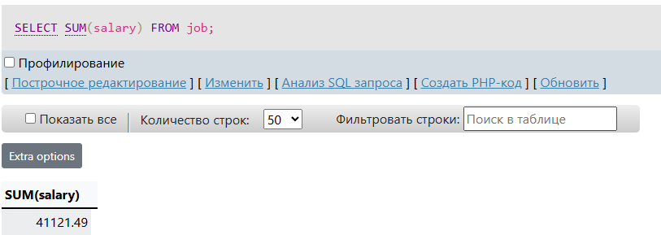
Результат задания номер 3. Рисунок 3.

